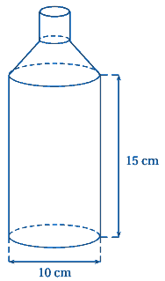
DNB Pondichéry 2014

Voici une bouteille constituée d'un cylindre et d'un tronc de cône surmonté par un goulot cylindrique. La bouteille est pleine lorsqu'elle est remplie jusqu'au goulot.
Les dimensions sont notées sur le schéma.

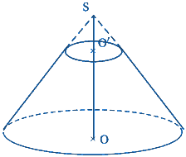
1. Calculer le volume exact de la partie cylindrique de la bouteille puis en donner un arrondi au cm³.
2. Pour obtenir le tronc de cône, on a coupé un cône par un plan parallèle à la base passant par O'.
La hauteur SO du grand cône est de 6 cm et la hauteur SO' du petit est égale à 2 cm.
Le rayon de la base du grand cône est de 5 cm.

a) Calculer le volume du grand cône de hauteur SO (donner la valeur exacte).
b) Montrer que le volume du tronc de cône est égal à 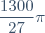cm³. En donner une valeur arrondie au cm³.

3. Parmi les quatre graphiques ci-dessous, l'un d'entre eux représente le volume de la bouteille en fonction de la hauteur de remplissage du bidon.
Quel est ce graphique ? Pourquoi les autres ne sont-ils pas convenables ?
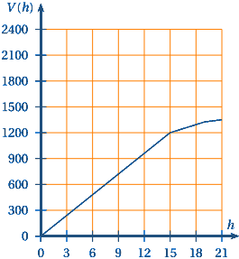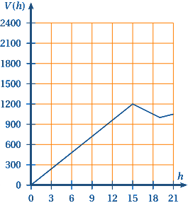
Graphique 1 Graphique 2
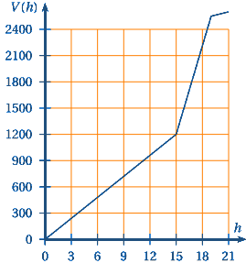 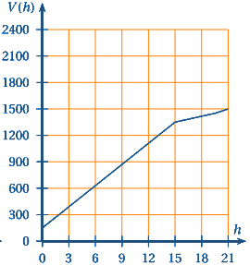
Graphique 3 Graphique 4

DNB Polynésie Juin 2014

